Centro de la Memoria Común para la Democracia y la Paz
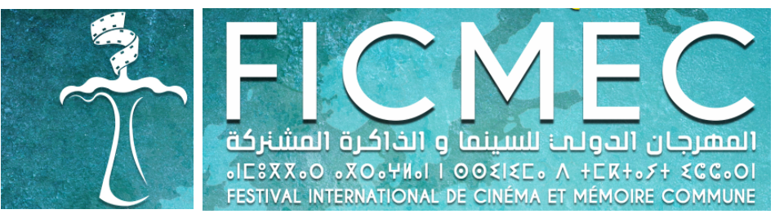
Décima Edición del Festival de Cine y Memoria Común
Nador del 13 al 19 de septiembre de 2021
bajo el tema "El cine y el mundo post-covid-19"

Argumento
Los tiempos han sido difíciles para el cine y para todos los demás sectores culturales y artísticos en esta época de pandemia. Las salas han cerrado sus puertas, los estrenos de las películas han sido pospuestos y los rodajes cancelados. La producción también se ha visto afectada y algunos proyectos han sido pospuestos o abandonados por completo. En este contexto, los festivales de cine no han sido la excepción, ya que varios de ellos han sido anulados.
Internet ha sido una oportunidad para la industria del cine y una alternativa que ha permitido a los profesionales organizar sus ediciones a través de plataformas virtuales especializadas. Este fue el caso de la 9ª Edición del Festival de Cine y Memoria Común de Nador, pospuesto en varias ocasiones y que finalmente se llevó a cabo en una versión más modesta en modalidad presencial, así como en formato virtual en colaboración con la plataforma internacional "FestHome".
En estos momentos duros de pandemia, de distanciamiento físico, de prohibición de reuniones y toques de queda, el cine lucha por adaptarse a la situación recurriendo a las versiones virtuales en línea, posibilidad que le ha permitido mantenerse vivo.
Sabemos que el séptimo arte después de esta pandemia no volverá a ser el mismo, y que las nuevas condiciones llevan a profesionales y cineastas a cuestionarse su futuro. Pero todos cultivan la esperanza por pasión y amor al cine. Porque nada reemplazará a una sala de proyección.
Es desde esta óptica que el Centro de la Memoria Común para la Democracia y la Paz, ha decidido organizar la 10ª Edición de su Festival de cine bajo el lema "El Cine y el mundo post-covid-19". Este evento cinematográfico, que se celebrará del 13 al 19 de septiembre del 2021 en la ciudad de Nador, se concibe como un lugar de encuentro e intercambio entre diferentes actores de la industria cinematográfica, así como políticos y activistas de derechos humanos.
Las conferencias y seminarios organizados durante el Festival tendrán como objetivo proponer respuestas a los problemas que han afectado al cine y a la creación artística durante la pandemia, así como analizar el rol de las soluciones digitales utilizadas para mantener su continuidad. Estos Encuentros se centrarán igualmente en el impacto de la crisis sanitaria en el respeto de los derechos humanos y las libertades individuales y en el papel del cine ante la incertidumbre de las consecuencias de dicha pandemia.
En resumen, se tratará de multitud de eventos que cuestionen la construcción de una cultura y de un cine basados tanto en la investigación científica como en la creatividad artística. Creatividad instada a través de la innovación cinematográfica asociada con la política de manera implícita. Una política que defienda y promueva los valores de los derechos humanos, la ciudadanía y el civismo.
Durante la semana del Festival se discutirán numerosos temas, tales como:
- El mundo post-covid-19: ¿Cuánto tiempo para recuperarse?
- Cine post-Covid-19: ¿Cómo lidiar con los impactos de la pandemia?
- ¿Cuál es el lugar de las plataformas virtuales en el cine post-covid?
- El mundo post-covid-19: ¿cuáles son los riesgos para las libertades?
- El mundo post-covid-19: libertades públicas a prueba de la pandemia.

